Внеурочная деятельность "Рисунок и живопись" 1 класс.

Тема | Теоретическая часть | Практическая часть
Рисуем подсолнух. | Обучающие карточки.  См. Приложение 1. | Выполнить работу в цвете.

Закрашиваем желтым цветом лепестки подсолнуха.
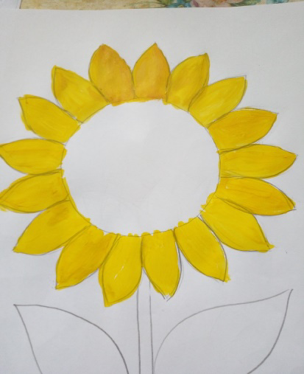
Серенку закрашиваем цветом охры или коричневым цветом.
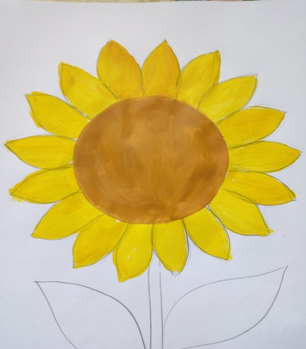
На свету лепестки светлее, в тени темнее. Одну сторону лепестка делаем темнее, добавляя оранжевый цвет.
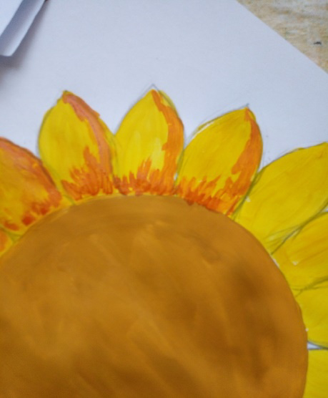

Можно смягчит край оранжевой краски, добавив сверху желтую краску

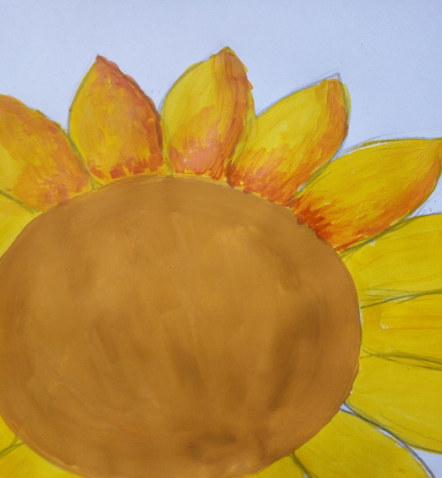
Таким образом прорисовываем все лепестки.
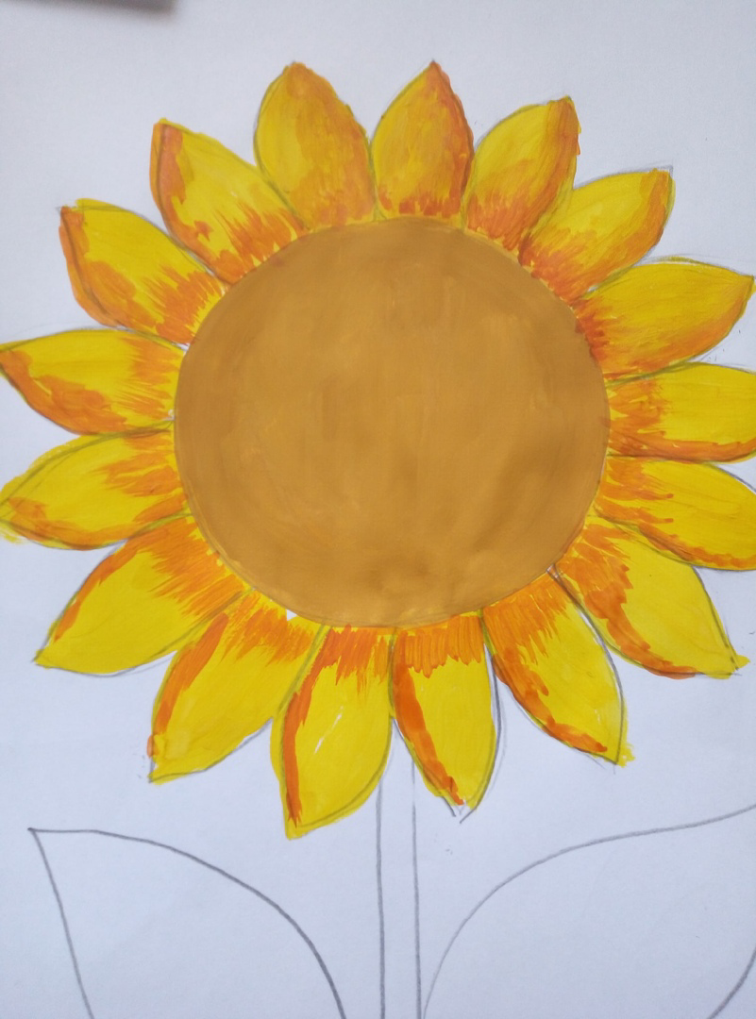

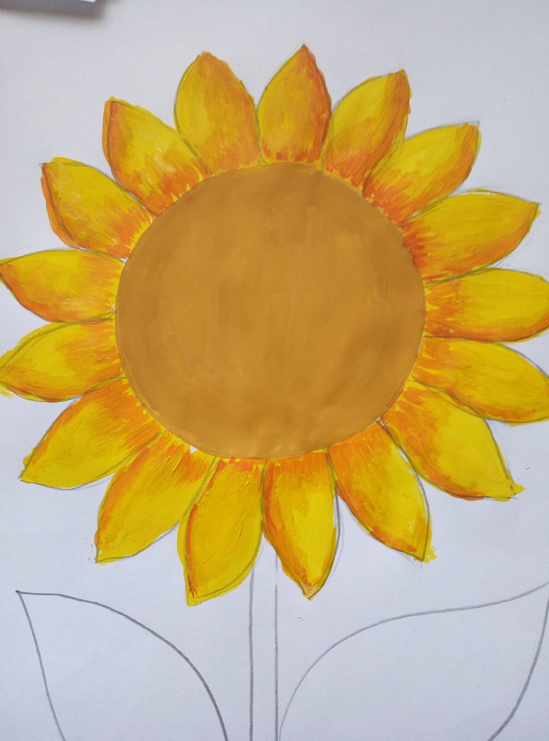

Тычком кисти в серединку лепестка добавляем коричневый цвет.
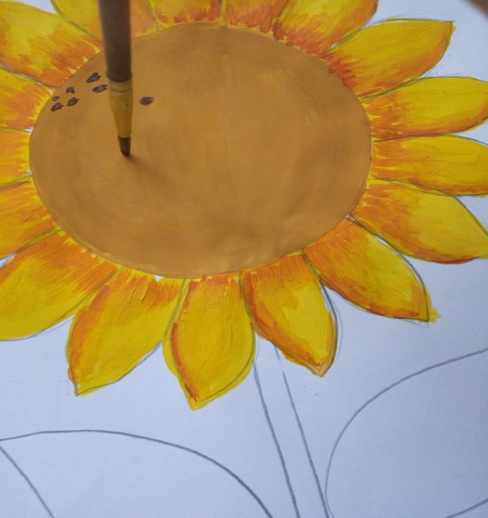

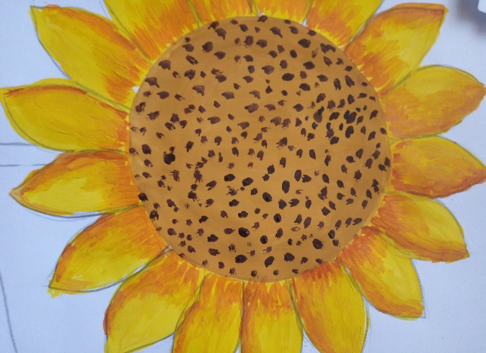
Затем так же добавляем черную краску.
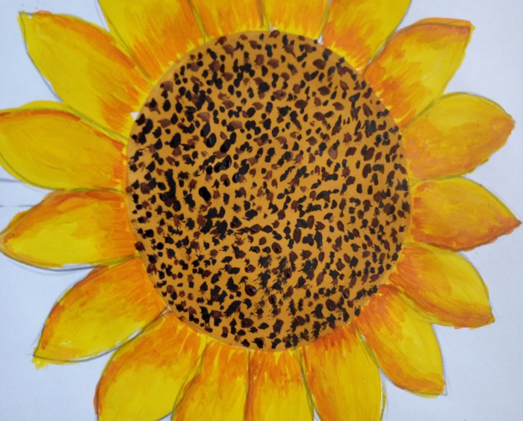
И оранжевую.
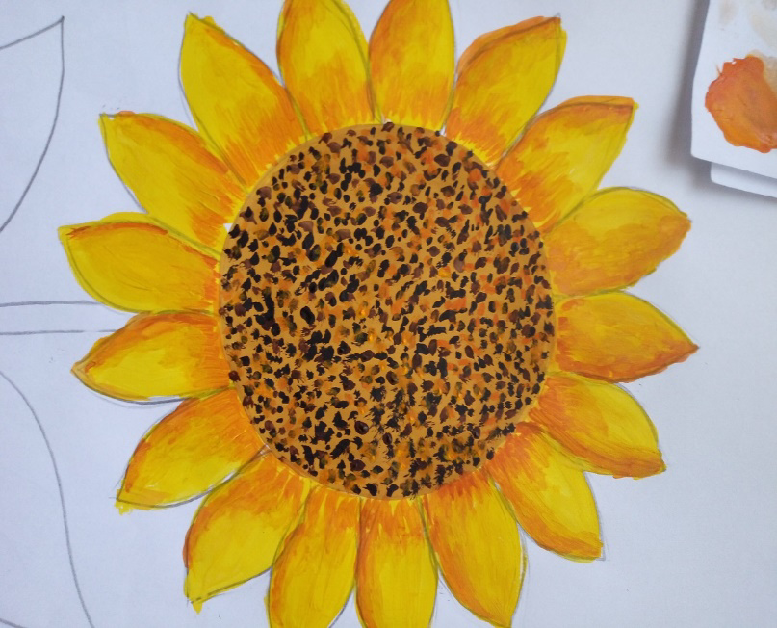

Закрашиваем листики и стебель зеленой краской.
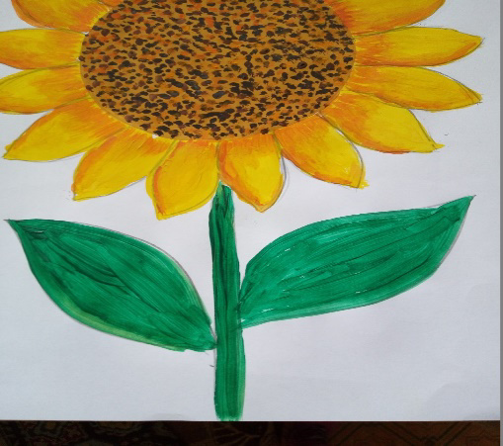
Добавляем с одной стороны на листики желтый цвет.
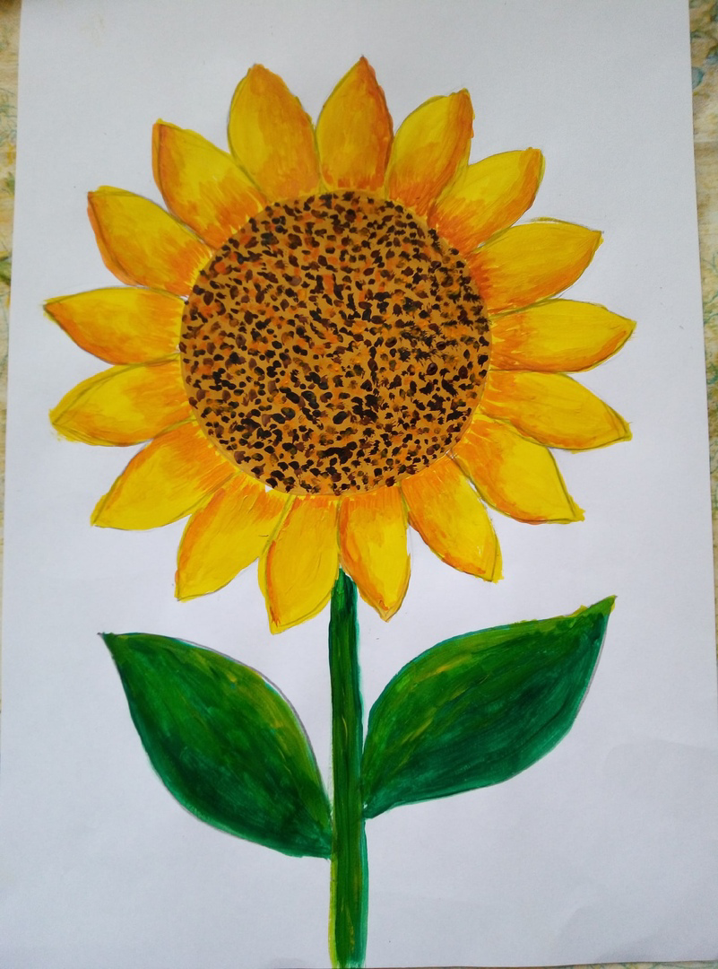
Наш подсолнух готов.

